FICHE PROFESSEUR
Écrire une carte postale

Niveau / classe | A1 / 5.-8.kl.
Thème | Vacances, correspondance, la France d’Outre-Mer
Document ressource | Carte postale
Objectifs | À l’écrit :  Savoir-faire – Færdighedsmål  - Rédiger une carte postale  Savoirs – Vidensmål  - Les formules de politesse d’une carte postale (saluer, prendre congé)  - Donner une date  - Rédiger une adresse
Culture et société :
- une île française : la Réunion
Durée | 2x45min

LIENS ET INFORMATIONS

      - La Réunion est à la fois une région et un département français. Elle fait partie des DROM-COM (départements, régions et collectivités d’Outre-Mer). C’est une île volcanique qui se situe dans l’Océan Indien, au large de Madagascar (au sud-est du continent africain). Du fait de sa position géographique, il y fait chaud l’hiver. Elle est réputée pour son tourisme vert, favorisé par une nature d’exception : plages, montage, falaises, cascades, volcans…
Elle présente une population aux origines variées (européenne, indienne, africaine, chinoise…). On y parle français (bien sûr !) mais aussi créole réunionnais.
Informations supplémentaires sur http://www.france.fr/entreprendre-et-reussir-en-france/la-reunion-lile-intense.html

- Les vacances de février sont également appelés « les vacances d’hiver ». Tous les élèves ont 2 semaines.
- Les vacances d’été, les deux mois de juillet et août, sont appelés « les grandes vacances ».

- Fiches pédagogiques complémentaires sur FranskSprog :
  - Météo : http://www.fransksprog.dk/meteo_et_francophonie/
  - Sports : http://www.fransksprog.dk/les_sports/

- JE COMPRENDS UNE CARTE POSTALE
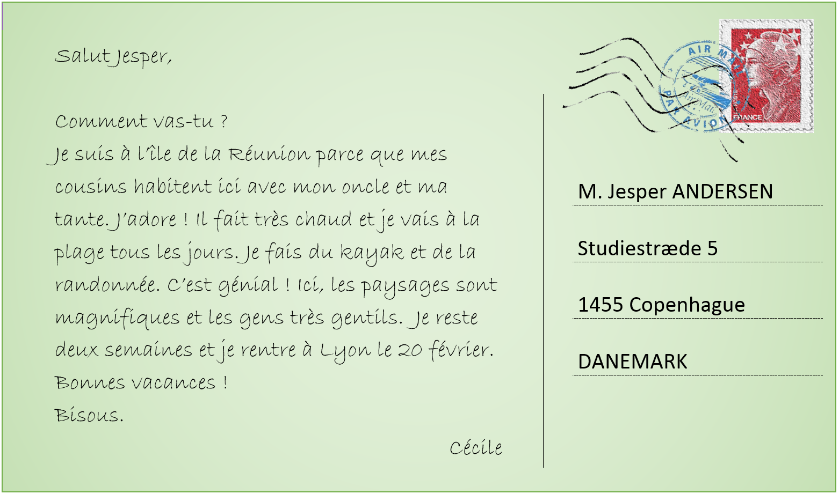
- Regarde le document et coche la ou les bonne(s) réponse(s).
  - Le document est …: ☐ une lettre ☒une carte postale ☐une poste
  - À qui écrit Cécile ? ☐à son oncle et sa tante ☐à Lyon ☒à Jesper
  - La Réunion est … : ☒ une région française ☐un pays ☐une ville
  - Quelles sont les activités de Cécile ? ☒ le kayak ☐le surf ☒ la randonnée
  - Cécile est à la Réunion pendant … : ☐ 5 jours ☒14 jours ☐20 jours
  - Elle passe des vacances … : ☒ très bonnes ☐ mauvaises ☐ ennuyantes

- Fais une recherche sur La Réunion et note les informations principales.
En petits groupes ou individuellement, les élèves cherchent sur Internet des informations sur La Réunion. Ils doivent principalement trouver que c’est une île de l’Océan Indien et qu’il s’agit d’une région et un département français.
- JE M’ENTRAÎNE À ÉCRIRE UNE CARTE POSTALE
- Commencer et terminer une carte postale.
Classe les formules de politesse de début et de fin dans la/les bonne(s) colonne(s) :
Bonjour à tous ! - Je t’embrasse. - Bisous. - Salut ! - A bientôt. - Grosses bises. - Coucou ! - Cher… .
Saluer | Prendre congé
- Bonjour à tous !  - Salut !  - Coucou !  - Cher(s)/Chère(s)… | - Je t’embrasse.  - Bisous.  - Salut !  - A bientôt.  - Grosses bises.

Faire noter que « salut » s’utilise pour dire bonjour et au revoir.

- Repérer les informations dans une adresse.
Observe les trois adresses suivantes et note les informations dans les trois formulaires.
Mme Michelle ANDRÉE  47 bd. Michelet  13009 MARSEILLE |  | M. Jacques LECHEVREAU  325 av. de Nantes  86000 POITIERS |  | Mlle Florie DUMOULIN  14 rue des marguerites  85460 LA FAUTE-SUR-MER
Nom : Andrée  Prénom : Michelle  Numéro de rue : 47  Rue : boulevard Michelet  Code postal : 13009  Ville : Marseille |  | Nom : Lechevreau  Prénom : Jacques  Numéro de rue : 325  Rue : avenue de Nantes  Code postal : 86000  Ville : Poitiers |  | Nom : Dumoulin  Prénom : Florie  Numéro de rue : 14  Rue : rue des marguerites  Code postal : 85460  Ville : La-Faute-sur-Mer

- Donner une date.
Observe et complète.
(20 février) Je rentre le 20 février.
(2 janvier) Je pars le 2 janvier.
(13 août) Je reviens le 13 août.
Faire remarquer la présence du « le » devant une date précise.
- J’ÉCRIS UNE CARTE POSTALE
Tu es en vacances et tu envoies une carte postale à ton/ta correspondant(e) français(e). Tu lui parles du temps, de tes activités et tu lui donnes ta date de retour.
Pour t’aider, complète les informations nécessaires pour ta carte postale :
Formules de début : Bonjour, Salut, Coucou, Chère Cécile…
Formule de fin : Salut, Au revoir, A bientôt, Bises, Ciao…
Travail individuel. Chaque élève imagine des vacances. Il choisit le lieu où il se trouve en vacances, pour combien de temps ou à quelle date il revient au Danemark, quel temps il fait, quelles sont ses activités quotidiennes ou préférées là-bas. Il trouve quelques adjectifs pour décrire la situation, la nourriture, ses activités, la météo…

